王影  合伙人·北京  +86 10 5769 5711  Jeanette.wang@fangdalaw.com | 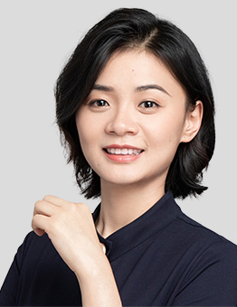
执业领域
王影律师专长知识产权相关的诉讼和交易，以及反垄断诉讼。王影律师代表客户处理了大量涉及专利、著作权、商标、不正当竞争、商业秘密案件。王影律师具有丰富的代理生物医药、电子、通讯行业客户的经验。

近期代理的主要案件
诉讼案例
- 代表一所美国大学处理多起涉及化合物专利的专利无效程序
- 代表一家美国医疗器械公司处理涉及肿瘤电场治疗技术的专利侵权和专利无效的系列案件
- 代表一家美国医疗器械公司处理涉及单分子免疫阵列分析仪的专利侵权和专利无效的系列案件
- 代表一所香港大学处理多起涉及产前诊断专利申请驳回复审的行政诉讼
- 代表一家韩国公司处理多起涉及太阳能电池专利的专利无效程序
- 代表美国威睿公司处理其前经销商提起的反垄断诉讼
- 代表交互数字集团处理与国内手机制造商之间的多个标准必要专利费率案件
- 代表一家国内手机制造商处理一起标准必要专利侵权诉讼
- 代表苹果公司处理其与高通之间的一系列侵权、无效系列案件
- 代表通用电气公司处理多起专利侵权诉讼
- 代表苹果公司及其关联公司处理与应用程序商店（App Store）相关的著作权侵权、商标侵权、不正当竞争等系列案件
非诉讼案例
- 为一家日本医药公司处理与临床试验相关的医疗纠纷问题
- 为多家国外医药公司提供药品注册相关的法律咨询服务
- 为诺辉健康提供香港上市法律咨询服务
- 为原子高科提供与国内外公司进行许可交易的服务
- 为多家国内外医药公司进行FTO分析、专利稳定性分析等服务
- 为众多投资机构提供针对医疗保健和生物技术领域的目标公司的知识产权尽调服务
教育背景
- 北京大学国际法学院，法律硕士、职业法律博士（J.D.）
- 北京大学医学部，医学学士
执业资格
- 中华人民共和国执业律师
- 中华人民共和国专利代理人资格
职业背景
- 王影律师2015年加入方达律师事务所。

